發行人：洪志文校長  發行者：桃園市立仁和國民中學  總編輯：學務主任陳佩祺  編 輯：吳誠昀  創刊日期：98/09/23  出刊日期：113/03/01    月主題 欣賞  (欣賞)  肯定自我，悅納多元，樂觀坦然。  1 能了解自己，接納他人。2 能理解差異，真心讚美他人優點。3 能廣納多元文化價值，美化生活，豐富生命。 | 文章欣賞  我們只是路過  無巧不成書，英國女王伊莉莎白二世和美國瑪麗-蓮夢露兩位都是1926年出生。  起跑同時，但終站大不同。  瑪麗-蓮夢露的「終站」36歲，沒見過手機；但女王目睹「新科技」的醞釀。  30歲時，某天兩人在倫敦舉行的電影首映會上遇見。  女王穿黑色露肩禮服，夢露也列隊其中，穿金色禮服，行屈膝禮。  被全世界追捧的瑪麗‧蓮夢露，面見女王時的心情如何？  據女王的口述：「瑪麗‧蓮夢露小姐是一個非常可愛的人。  但她太緊張了，把口紅都舔掉了。」  6年後，36歲的夢露辭世。在她死後仍被視爲流行文化偶像，美國電影協會將她列入：「好萊塢黃金時代最偉大的傳奇女星」。  女王繼續活了60年，之後，也接見過美國演藝圈的伊莉莎白-泰勒、法國碧姬-芭杜。  與女王同年齡的人一個個「下車了」，握過的很多手早已冰冷，不論是世界領袖或閃爍大明星。  法國詩人呂凱特說：「生命不可能有兩次，但許多人連一次也不善於度過。」  英國女王伊莉莎白二世和美國瑪麗、蓮夢露兩位都是1926年出生，不論活了36年或96年，兩位世紀人物都活出精采，只是一位是短跑跑者，一位是馬拉松跑者。  「我們只是路過、我們此生的目的是觀察、學習、成長、愛人，然後平安回到天家。」  閱讀心得  時光如梭、歲月如箭，人生的旅途又過了一站，走過了2023，迎來了2024，逝去的歲月已成回憶，未來則遙不可及，珍惜當下、活在當下，活出屬於自己的人生。  做人要修的就是：  謙虛，不自傲，畢竟術業有專攻，在你行的領域裡，你是優秀的，但在其它項目中，我們未必能比別人優秀，既然自己並非全能，又有什麼臉面去歧視他人。  還有內心的強大，你不能改變別人對你的歧視，但你可以強大自己，予其浪費時間在哭訴對方岐視，不如提升自己、超越對方，只有超越對方，才是最好方法。  心靈小語  人都有脾氣，但脾氣不代表實力，脾氣要變成志氣，意氣要變成才氣，生氣要變成爭氣。  懂得控制自己的情緖，才會值得別人尊重。  做一個溫暖的人，用加法愛人，用減法怨恨、用乘法感恩，用除法解憂。  不求大富大貴，只求生活簡單快樂。  不是每個人在你後悔後都能在原地等你，不是每個人都能在被傷害過後，可以選擇忘記，既往不咎。  友情也好，親情也罷，感情就像牙齒，掉了就沒有了，再裝也是假的。  (學習電子報)
  「欣賞、表現與創新」基本能力的培養為跨越兒童身心發展各階段，促進個體邁向自我實現之人生目
  標的重要課題。
  寄青年書 ─ 給我一封信
  科技發達看似拉近了距離，心卻愈來愈遠。
  我們都習慣了擁有行動電話，就像是手錶或錢包一樣，隨身攜帶。
  但當中恐怕沒有多少人，是真正有需要擁有一個自己的號碼，特別像我們這樣的「青年學子」。
  環顧我們身旁的同學，不少人以擁有行動電話，為身份和形象的象徵。
  有的更因為好勝，以行動電話的牌子、款式和型號去與別人的比較，以獲得虛榮感。
  班中的「機王」，身上的鈴聲不斷，卻總是一些甚麼「你在哪裡？」、「你肚子餓嗎？」等無聊的對白——你曾笑過他，是淪落為行動電話的奴隸，其實我們也不過五十步笑百步而已。
  一個同學的行動電話突然在課堂上響起，老師借題要我們反思：擁有行動電話機後，以行動電話保持聯絡的是甚麼人呢？
  原來並不是舊朋友、同學或是師長親友之類，而依然是在日常生活中最常接觸的一夥人。
  像行動電話這樣的科技，雖拉近了人與人間的距離，卻疏遠了彼此間的感情維繫；拉得太近，反而疏於聯絡。
  余光中先生說：「長空萬古，渺渺星輝，讓一切都保持點距離和神秘感，可望而不可測，不是更有情嗎？」我寧願享受傳說的嫦娥和牛郎織女，那種充滿幻想和情感的純真，讓一切充滿著神秘和生命的氣息，也不嚮往揭穿了太空沒有生物的「科技」。
  文字是一種感情的表象，有很多文字上的感情是言語不能呈現的，因此日常生活中的書信紀錄是存有創造和閱讀價值的。
  閱讀心得
  第一句話「科技發達看似拉近了距離，心卻愈來愈遠」，就是本文的精髓。
  以前沒有這麼先進的科技，所有的娛樂人們都要相聚互動，在相聚中一起歡樂，感情變的愈來愈好。而如今科技進步，人們只要手裡有台手機，就可以享受各種娛樂，少了人與人的相處。
  網路上更有流傳數張照片，像是朋友聚會或家人圍繞著幫長輩過生日，但人手一台手機，雖然人在身邊，但心並不在，所以看似圓融團聚，實則情感上的交流是冷淡易常。
  (學習電子報)
八年級 金嗓獎 歌唱比賽 (112.12.22)  活動櫥窗  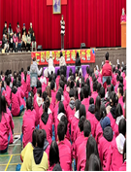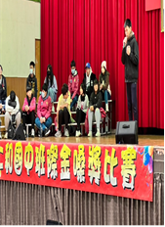  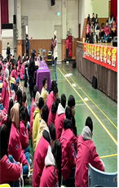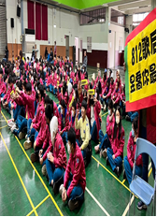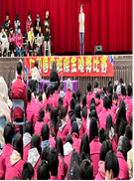    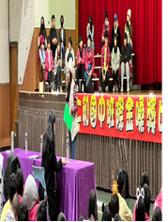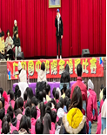  特殊獎項  最佳技巧獎-814賴可思  最佳音色獎-804劉芷妍  最佳台風獎-802卓明    最佳人氣獎-815簡柏霖 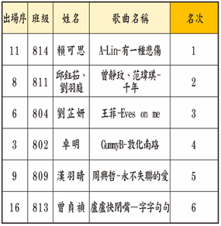  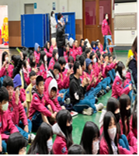  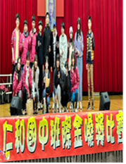  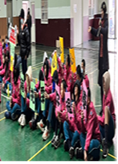 | 感謝呂蓓榮老師熱情推薦  文藝青年-好書共讀  人生最重要的功課是去發現、追尋、實現屬於自己的、獨特的生命意義，而青春期正是對未來產生憧憬、開始編織夢想、動身去追尋的時刻。  除了必須學習的學校教科書外，他們更應該學習「關於青春的知識」。  只有青春能啟發青春，也只有青春能說服青春。  本書特別挑選九十六個具代表性的台灣、中國與西方的現代人物，從他們的青春中找出某段特殊的經驗，並和他們往後的輝煌人生建立某種聯結，讓每個故事都能提供關於青春的一種知識。  這些青春故事告訴大家，成功或令人滿意的自我追尋非常多樣，真可謂「條條大路通羅馬」。讀者可以兼容並蓄，用這些知識排列組合出引領、照亮自己青春的知識。  人生是一所學校、也是一門功課。  只有青春能啟發青春、閱讀別人的青春  故事不只發現自己的青春、更要從中擷取關於青春的知識。  目錄  輯一.閱讀自己的少年哲學家。  輯二.如何讓自己專心。  輯三.不要等到失敗再後悔。  輯四.走進了(人生樂園) 。  輯五.閱讀自己的少年哲學家。  輯六.我們家不許有膽小鬼。  輯七.一位青年船夫的成長。  輯八.把裝釘廠當作圖書館。  輯九.假裝自己是位名作家。  輯十.祈禱。  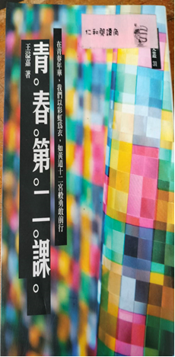  作者簡介  王溢嘉  ☆台大醫學系畢業，畢業后即棄醫從文，專事寫作和文化事業工作，曾在《中國時報》、《聯合報》及《牛頓》、《台北評論》等十餘家報章雜誌撰寫專欄，著作有《實習醫師手記》、《蟲洞書簡》、《智慧的花園》、《古典今看》、《洗心禪》、《前世今生的謎與惑》等四十餘種，曾獲中國時報開卷版年度十大好書、聯合報讀書人版年度推薦書、台灣大學生票選十大好書等，並有多篇文章被選入國中、高中、大專院校國文教科書中。。  掌握機會、扭轉命運！  ---摘自博客來網站書籍內容介紹---  認真學習的含義是：指透過閱讀、聽講、思考、研究、實踐等途徑獲得知識或技能的過程。(弘一大師)  ~同學們可以在圖書館或閱讀角找到完整的書籍閱讀唷 ~
